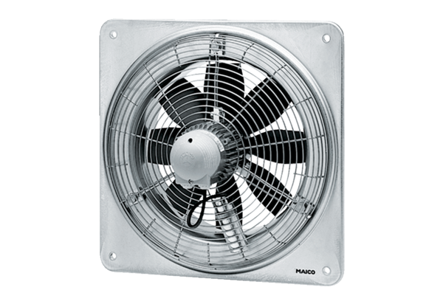Axial-Wandventilator DZQ 56/4 BVerpackungseinheit: 1 StückSortiment: C
Artikelnummer: 0083.0136Hersteller: MAICO

